N3
Szymon Pach
Program napisany w Matlabie.

Zadanie polegało na rozwiązaniu układu równań Au = g, gdzie A jest macierzą trójdiagonalną. Taka postać macierzy pozwala na zastosowanie efektywnej obliczeniowo modyfikacji metody Gaussa, zwanej metodą Thomasa, gdzie złożo-ność czasowa i pamięciowa jest liniowa. W metodzie tej najpierw eliminujemy wartości na przekątnej znajdującej się pod przekątną główną, a następnie eliminujemy wartości na przekątnej nad główną przekątną.

Rozwiązanie

1. Wykres

Rozwiązanie w postaci wykresu zależności (x_{k}, u_{k}).
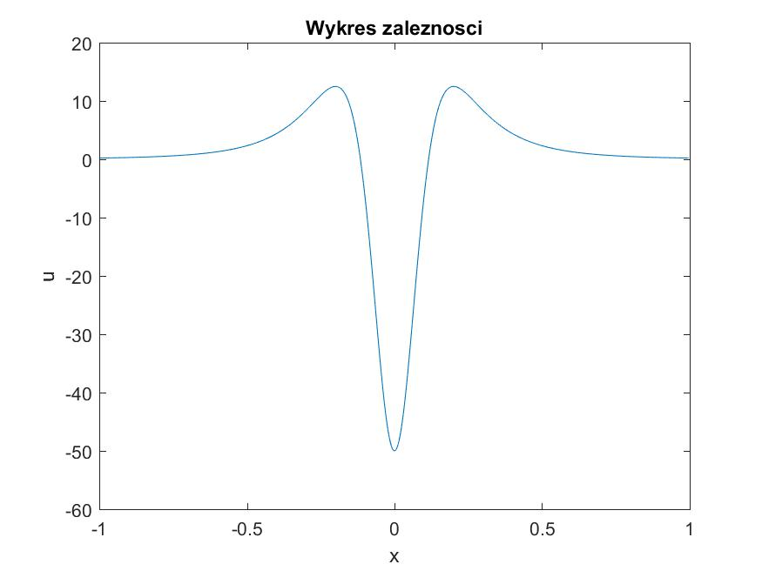

1

2. Ilość obliczeń

W Matlabie trudno policzyć ilość obliczeń, ponieważ wszystkie wartości przechowywane są w formie macierzy, a także często korzysta się z wbudowanych funkcji i specyficznych komend właściwych tylko temu językowi, więc nie jest jasne jakie operacje są wykonywane przy wykonywaniu komend i jak wiele razy.

Szacunkowo wykonano następującą liczbę obliczeń:

operacje arytmetyczne i wywołanie własnej funkcji: 30 tysięcy

operacje przypisania: 15 tysięcy

parsowanie linii: 35

Suma: 30000 + 15000 · 0.5 + 35 · 50 = 39250

3. Analiza błędów

Układ równań został rozwiązany z następującymi błędami residuum.

err_2 =

2.002218200291381e-13

err_inf =

5.684341886080802e-14

4. Opis złożoności algorytmu

Wektor g jest tworzony w czasie liniowym, elementy macierzy trójdiagonalnej również są tworzone w czasie liniowym. Koszt rozwiązania układu równań z macierzą trójdiagonalną jest liniowy przy zastosowaniu zaimplementowanej przeze mnie metody Thomasa. Ogólnie rozwiązanie jest liczone w czasie liniowym. Złożoność pamięciowa również jest liniowa, bo przechowujemy tylko niezerowe elementy macierzy trójdiagonalnej w formie wektorów, zamiast całej macierzy.

5. Możliwa optymalizacja

Z racji tego, że program został napisany w Matlabie, będzie on znajdował rozwiązanie znacznie wolniej niż gdyby napisać program realizujący tą samą metodę, ale w C++. Tak czy inaczej starałem się, żeby program działał optymalnie jak na Matlaba, więc tam gdzie to było możliwe zastosowałem wektoryzację. Zaimplementowałem algorytm działający w czasie liniowym, lepsza złożoność czasowa nie jest możliwa. To samo tyczy się złożoności pamięciowej.

Kod źródłowy

close all; clear; clc;

f = @(x) 1.0 ./ (1.0 + 25.0 * x .* x);

N = 1000 - 1;

a = 1.0;

b = 4.0;

c = ones(N, 1);

u = zeros(N, 1);

h = 2.0 / (N + 1);

x = ((-1) : h : 1)’;

n = N - 1;

fx = f(x);

g = 6.0 / (h * h) * (fx(1:n) - 2 * fx(2:N) + fx(3:(N+1)));

u = g;

c(1) = c(1) / b;

u(1) = u(1) / b;

for i = 2 : (n - 1)

d = b - a * c(i - 1);

c(i) = c(i) / d;

u(i) = (u(i) - a * u(i - 1)) / d;

end

u(n) = (u(n) - a * u(n - 1)) / (b - a * c(n - 1));

for i = (n - 1) : -1 : 1

u(i) = u(i) - c(i) * u(i + 1);

end

fig = figure;

plot(x(2:N), u);

xlabel(’x’);

ylabel(’u’);

title(’Wykres zaleznosci’);

saveas(fig, ’fig3.png’);

close(fig);

Au = 4 * u + [u(2:n); 0] + [0; u(1:(n-1))];

R = Au - g;

- norma euklidesowa err_2 = norm(R, 2)

- norma maksumum

err_inf = norm(R, inf)

